Исследовательское задание


Проанализируйте теорию происхождения лунных кратеров предложенную Знайкой и предложите свою
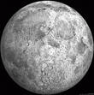
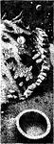
Поверхность Луны не ровная, а гористая, причём многие горы на Луне не такие, как у нас на Земле, а почему-то круглые, вернее сказать — кольцеобразные. Эти кольцевые горы учёные называют лунными кратерами, или цирками. Таких кратеров на Луне тысячи. Есть маленькие — километра в два, но есть и гигантские — до ста сорока километров в диаметре.
Многих учёных интересует вопрос, как образовались лунные кратеры, от чего они произошли. В Солнечном городе все астрономы даже поссорились между собой, стараясь разрешить этот сложный вопрос, и разделились на две половины. Одна половина утверждает, что лунные кратеры произошли от вулканов, другая половина говорит, что лунные кратеры — это следы от падения крупных метеоритов. Первую половину астрономов называют поэтому последователями вулканической теории или попросту вулканистами, а вторую — последователями метеоритной теории или метеоритчиками.
Теории происхождения лунных кратеров, предложенных Знайкой.
- Ему бросилось в глаза, что лунная поверхность очень похожа на поверхность хорошо пропечённого блина с его ноздреватыми дырками. После этого Знайка часто ходил на кухню и наблюдал, как пекутся блины. Он заметил, что пока блин жидкий, его поверхность совершенно гладкая, но по мере того как он подогревается на сковородке, на его поверхности начинают появляться пузырьки нагретого пара. Проступив на поверхность блина, пузырьки лопаются, в результате чего на блине образуются неглубокие дырки, которые так и остаются, когда тесто как следует пропечётся и потеряет вязкость.
.Когда-то давно Луна представляла собой огненно-жидкий, то есть раскалённый до расплавленного состояния, шар. Постепенно, однако, поверхность Луны остывала и становилась уже не жидкая, а вязкая, словно тесто. Изнутри она была все ж таки ещё очень горячая, поэтому раскалённые газы вырывались на поверхность в виде громаднейших пузырей. Выйдя на поверхность Луны, пузыри эти, конечно, лопались. Но пока поверхность Луны была ещё достаточно жидкая, следы от лопнувших пузырей затягивались и исчезали, не оставляя следа, как не оставляют следа пузыри на воде во время дождя. Но когда поверхность Луны остыла настолько, что стала густая как тесто или как расплавленное стекло, следы от лопнувших пузырей уже не пропадали, а оставались в виде торчащих над поверхностью колец. Охлаждаясь все больше, кольца эти окончательно отвердевали. Сначала они были ровные, словно застывшие круги на воде, а потом постепенно разрушались и в конце концов стали похожи на те лунные кольцевые горы, или кратеры, которые каждый может наблюдать в телескоп.
- Впрочем, Знайка и сам отказался от своей блинной теории после того, как лично побывал на Луне и видел вблизи один из лунных кратеров. Ему удалось рассмотреть, что кольцевая гора была совсем не гора, а остатки разрушившейся от времени гигантской кирпичной стены. Хотя кирпичи в этой стене выветрились и потеряли свою первоначальную четырехугольную форму, всё-таки можно было понять, что это именно кирпичи, а не просто куски обыкновенной горной породы. Особенно хорошо это было видно в тех местах, где стена сравнительно недавно обрушилась и отдельные кирпичи ещё не успели рассыпаться в прах.
Поразмыслив, Знайка понял, что эти стены могли быть сделаны лишь какими-то разумными существами, и, когда вернулся из своего путешествия, опубликовал книжку, в которой писал, что когда-то давно на Луне жили разумные существа, так называемые лунные коротышки, или лунатики. В те времена на Луне, как и теперь на Земле, был воздух. Поэтому лунатики жили на поверхности Луны, как и мы все живём на поверхности нашей планеты Земли.
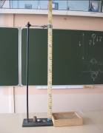
Исследование
Цель исследования – получение следа от падения твёрдого тела на песчаную поверхность и сравнение следа с формой лунного кратера.

Оборудование – штатив с муфтой и лапкой, линейка (1 метр), коробка с песком, металлический шарик (0,07кг), медный цилиндр (0,17 кг).
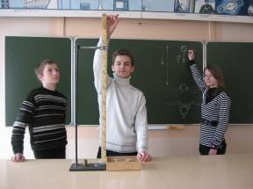
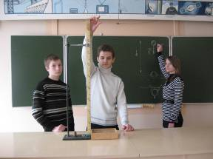

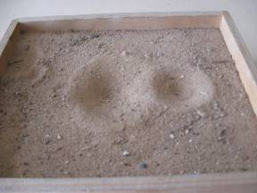
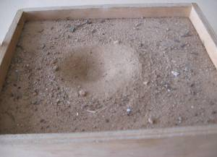
Рис.1 рис. 2.
Ход исследования – Тело (металлический шарик) падало с высоты 1 метр и в момент удара о песчаную поверхность имел скорость приблизительно 4,47 м/с. (Расчёт скорости произведён по закону превращения и сохранения механической энергии - mgh=mv²/2) В результате удара на поверхности песка (после того, как убрали шарик) образовалась лунка конической формы. (рис.1) Второе тело – медный цилиндр, падая с той же высоты, в момент удара имел тоже имел скорость 4,47м/с, но образовавшаяся лунка имела форму усечённого конуса, её дно было плоским. (рис.2)
Вывод – Если считать, что причина образования лунных кратеров заключается в падении метеоритов на Луну, в результате чего на месте удара на лунной поверхности остаётся след в форме кратера, то из нашего исследования получается, что дно этого кратера должно быть не плоским, а острым – в виде конуса вершиной вниз. (Такой кратер у нас образовался после удара, когда мы тело убрали (рис.1)). Возникает вопрос – а куда после удара исчезали сами метеориты? Предполагаем два ответа на данный вопрос. Первый – сами метеориты при ударе о поверхность Луны рассыпались и заполняли своим веществом дно кратера, в результате чего оно становилось плоским. Второй – метеорит летел с огромной скоростью и был настолько твёрд, что пробивал поверхность Луны как пуля, застревал в нижних слоях лунного грунта, а сверху его засыпал песок поверхности Луны, и со временем дно образовавшегося кратера становилось плоским.

